Министерство образования, науки и молодежной политики
Краснодарского края
Государственное бюджетное профессиональное образовательное учреждение Краснодарского края «Ейский полипрофильный колледж»

РАЗРАБОТКА ПРОГРАММНЫХ МОДУЛЕЙ

ЛАБОРАТОРНАЯ РАБОТА №5
по теме:

Обработка данных в файле

Выполнил:
студент ЕПК, группа
ФИО

Проверил:
преподаватель спецдисциплин
Фомин А. Т.

Ейск 2025
Цель: Разработать графическое приложение, представляющую собой аналог базы данных.

1 Постановка задачи
Данные хранятся в контейнере на основе двусвязного списка. Необходимо реализовать следующий функционал:
- добавление нового элемента;
- редактирование существующего элемента;
- удаление существующего элемента;
- поиск элемента;
- сохранение данных в файл;
- загрузка данных из файла.
Структура элемента: номер полиса пациента, ФИО, отделение, лечащий врач

2 Разработка пользовательского интерфейса
Для создания пользовательского интерфейса используем модуль QtDesigner, встроенный в среду разработки Qt Creator. Создаем класс формы, на форму добавляем элементы управления (рис. 1).
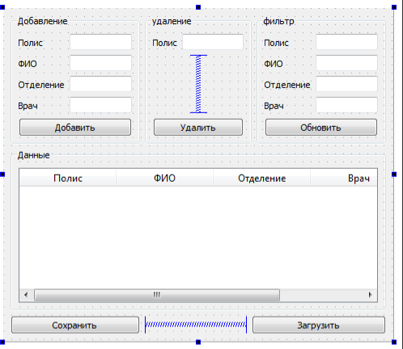Рис. 1
В данном случае, сначала были добавлены 4 элемента типа GloupBox
(«Добавление», «Удаление», «Фильтр», «Данные») и 2 кнопки («Сохранить», «Загрузить») эти элементы были выравнены по сетке. Между кнопками был добавлен Horizontal Spacer.
Затем, в GroupBox, задающих действия, были добавлены элементы – Label (статический текст), Line Edit (поле ввода) и кнопки. Содержимое каждого GroupBox также было выравнено по сетке (клик правой кнопкой, «Компоновка», «Компоновка по сетке»).
В блок данных был добавлен элемент Table Widget. В него были добавлены столбцы, для этого нажата правая кнопка мыши, «Изменить элементы», в появившемся окне – добавлены 4 столбца (рис. 2).
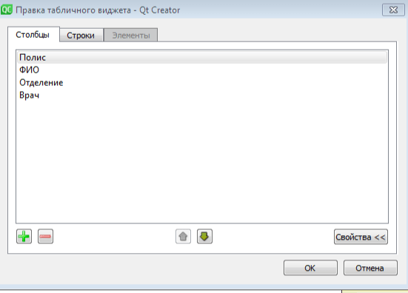Рис. 2
Чтобы заголовок таблицы отобразился на табличном виджете, у него выставлена опция HorizontalHeaderVisible, а чтобы последний столбец растягивался на всю доступную ширину – HorizontalHeaderStretchLastSection
(рис. 3).
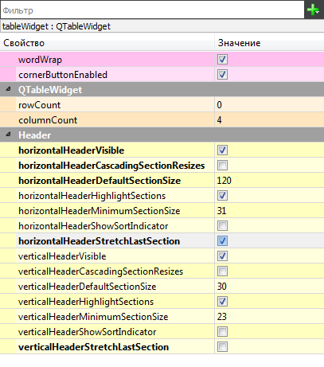Рис. 3

2 Реализация программной логики
В соответствии с заданием программа должна хранить данные внутри двусвязного списка. При этом нажатие каждой кнопки должно приводить к вызову определенных функций в списке, а также обновлению отображаемых данных в таблице. Таблица позволяет изменять содержимое ячеек – этот сигнал также необходимо отлавливать и изменять соответствующий элемент списка. В связи с этим в исходный код класса виджета, сгенерированный при создании окна QtDesigner были добавлены:
- объект связного списка;
- ряд слотов.
Содержимое заголовочного файла mainwidget.h:
- class MainWidget : public QWidget
- {
- Q_OBJECT
- public:
- explicit MainWidget(QWidget *parent = nullptr);
- ~MainWidget();
- private slots:
- void load();
- void save();
- void itemChanged();
- void add();
- void rem();
- void update_table_data();
- private:
- Ui::MainWidget *ui;
- list_nsp::DoubleLinkedList list;
- };
Сигналы от кнопок и табличного виджета соединяются с этими слотами в конструкторе класса:
- MainWidget::MainWidget(QWidget *parent) :
- QWidget(parent),
- ui(new Ui::MainWidget) {
- ui->setupUi(this);
- list_nsp::init(list);
- connect(ui->load, SIGNAL(clicked()), SLOT(load()));
- connect(ui->save, SIGNAL(clicked()), SLOT(save()));
- connect(ui->add, SIGNAL(clicked()), SLOT(add()));
- connect(ui->rem, SIGNAL(clicked()), SLOT(rem()));
- connect(ui->find, SIGNAL(clicked()), SLOT(update_table_data()));
- connect(ui->tableWidget,
- SIGNAL(itemChanged(QTableWidgetItem*)), this,
- SLOT(itemChanged()));
- }

3 Структура пациента и формат файлов
Поля структуры описаны в задании. Все поля текстовые, единственное поле, которое могло бы задаваться числом – номер полиса. Однако, полис ОМС содержит большое число, которое явно не уместится в переменной типа int. Кроме того, при вводе номера часто используются символы тире.
Структура пациента должна содержать методы для ввода и вывода данных в текстовый поток (который будет связываться с файлом):
- struct Patient {
- QString policy, name, section, doctor;
- Patient(QString policy_, QString name_, QString section_, QString doctor_);
- Patient();
- bool load(QTextStream& stream);
- void save(QTextStream& stream);
- };
В файле пациентов будем задавать в формате, близком в csv – отдельные записи (пациенты) друг от друга отделяются переводом строки, а поля (номер полиса, имя, …) – точкой с запятой. Формат строки файла:
<номер полиса>;<ФИО>;<отделение>;<ФИО врача>;
Для реализации функций ввода данных в таком формате использовались стандартные функции readline (для ввода строки) и split – для разделения строки по определенному символу (точки с запятой):
- Patient::Patient(QString policy_, QString name_, QString section_, QString doctor_)
- : policy(policy_), name(name_), section(section_), doctor(doctor_) { }
- bool Patient::load(QTextStream& stream) {
- QString line = stream.readLine();
- QStringList splited = line.split(';');
- if (splited.size() != 5) return false;
- policy = splited[0];
- name = splited[1];
- section = splited[2];
- doctor = splited[3];
- return true;
- }
- void Patient::save(QTextStream& stream) {
- stream << policy << ';' << name << ';' <<
- section << ';' << doctor << ";\n";
- }
Функция split формирует набор строк, в нашем случае из 5 строк (последняя из обычно будет пустой – задает часть строки после последней точки с запятой).

4 Слоты главного виджета
Слоты загрузки и сохранения данных в файле реализуются почти однотипно. Они вызывают стандартный диалог выбора файла (существующего) или нового с помощью функции
QFileDialog::getSaveFileName
или
QFileDialog::getOpenFileName
Этот диалог возвращает путь к файлу. Если файл не был выбран (диалог закрыт кнопкой «Отмена» — путь будет пустым).
Если путь не пуст – открывается файл. Если не удалось открыть файл – выводится предупреждение с помощью стандартной функции
QMessageBox::warning
Если файл открыт успешно – с ним связывается текстовый поток, который передается в функции load или save нашего двусвязного списка. Затем, файл закрывается и вызывается слот update_table_data, выводящий содержимое списка в табличный виджет.
Исходный код этих слотов:
- void MainWidget::load() {
- QString path = QFileDialog::getOpenFileName(0, "Выбери файл с данными", "", "*.txt");
- if (path.isEmpty())
- return;
- QFile file(path);
- if (false == file.open(QIODevice::ReadOnly)) {
- QMessageBox::warning(this, "Ошибка", "Не удалось открыть файл");
- }
- QTextStream stream(&file);
- list_nsp::load(stream, list);
- update_table_data();
- file.close();
- }
- void MainWidget::save() {
- QString path = QFileDialog::getSaveFileName(0, "Выбери место сохранения данных", "", "*.txt");
- if (path.isEmpty())
- return;
- QFile file(path);
- if (false == file.open(QIODevice::WriteOnly)) {
- QMessageBox::warning(this, "Ошибка", "Не удалось открыть файл");
- }
- QTextStream stream(&file);
- list_nsp::save(stream, list);
- file.close();
- }
Слот update_table_data должен привести данные в таблице в соответствие с содержимым списка и настройками фильтрации. Сначала этот слот удаляет все содержимое таблицы – это делается в цикле пока количество элементов в таблице больше нуля.
Затем, он получает настройки фильтрации и перебирает все узлы списка (в цикле).
Для каждого узла он проверяет соответствие фильтру – при этом в поля фильтрации вводятся не строки целиком, а подстроки (например, если нас интересует номер полиса, содержащий 546 – то мы вводим этот значение в соответствующее поле). Для поиска подстрок используется стандартная функция indexOf, возвращающая (-1) если подстрока не найдена. Если подстрока не найдена – то элемент списка не соответствует фильтру – переходим к следующему элементу. Если в поле фильтрации не введено никакое значение – то функция indexOf будет искать пустую подстроку и вернет 0 (фильтрация пройдет успешно для любого значения элемента списка):
- void MainWidget::update_table_data() {
- while (ui->tableWidget->rowCount() > 0) {
- ui->tableWidget->removeRow(0);
- }
- list_nsp::Node* node = list.first;
- int nrow = 0;
- QString filter_policy = ui->find_policy->text();
- QString filter_name = ui->find_name->text();
- QString filter_doctor = ui->find_doctor->text();
- QString filter_section = ui->find_section->text();
- while (node != 0) {
- if (node->value.policy.indexOf(filter_policy) < 0)
- {
- node = node->next;
- continue;
- }
- if (node->value.name.indexOf(filter_name) < 0){
- node = node->next;
- continue;
- }
- if (node->value.doctor.indexOf(filter_doctor) < 0)
- {
- node = node->next;
- continue;
- }
- if (node->value.section.indexOf(filter_section) < 0)
- {
- node = node->next;
- continue;
- }
- ui->tableWidget->insertRow(nrow);
- auto cellPolicy = new
- QTableWidgetItem(node->value.policy);
- auto cellName = new
- QTableWidgetItem(node->value.name);
- auto cellSection = new
- QTableWidgetItem(node->value.section);
- auto cellDoctor = new
- QTableWidgetItem(node->value.doctor);
- ui->tableWidget->setItem(nrow, 0, cellPolicy);
- ui->tableWidget->setItem(nrow, 1, cellName);
- ui->tableWidget->setItem(nrow, 2, cellSection);
- ui->tableWidget->setItem(nrow, 3, cellDoctor);
- nrow++;
- node = node->next;
- }
- }
Функция itemChanged вызывается после того, как содержимое таблицы было изменено. При этом currentIndex указывает на измененный элемент, получим его номер и найдем его в списке с помощью nth0:
- void MainWidget::itemChanged() {
- int nrow = ui->tableWidget->currentIndex().row();
- if (nrow < 0)
- return;
- list_nsp::Node* node = list_nsp::nth0(list, nrow);
- if (node == nullptr)
- return;
- node->value.policy =
- ui->tableWidget->item(nrow, 0)->text();
- node->value.name =
- ui->tableWidget->item(nrow, 1)->text();
- node->value.section =
- ui->tableWidget->item(nrow, 2)->text();
- node->value.doctor =
- ui->tableWidget->item(nrow, 3)->text();
- }
Функции rem и add работают однотипно, однако функция add не производит вставку если одно из полей ввода не было заполнено:
- void MainWidget::add() {
- Patient patient(ui->add_policy->text(),
- ui->add_name->text(),
- ui->add_section->text(), ui->add_doctor->text());
- if (patient.name.isEmpty() || patient.doctor.isEmpty()
- || patient.policy.isEmpty() || patient.section.isEmpty())
- {
- return;
- }
- push_back(list, patient);
- update_table_data();
- }
- void MainWidget::rem() {
- QString policy = ui->rem_policy->text();
- list_nsp::Node* node = list.first;
- while (node != nullptr) {
- if (node->value.policy == policy)
- break;
- node = node->next;
- }
- if (node == nullptr) return;
- list_nsp::remove(list, node);
- update_table_data();
- }

Содержание отчета
- Цель работы;
- Постановка задачи;
- Исходные коды файлов программы;
- Исходный код должен содержать строки документации (шапка размещается в файле main.cpp);
- Скриншоты различных состояний окна программы;
- Вывод о полученных навыках и знаниях в ходе выполнения данной работы.

